Max eröffnet ein Girokonot

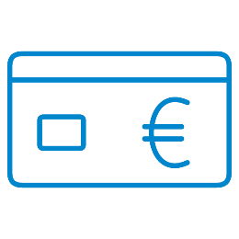

Arbeitsblatt 2


Arbeitsblatt 2

Direkt- oder Onlinebanken: Pro und Contra
Überlegen und erarbeiten Sie:

Was sind die Vorteile von einem (reinen) Direktbank-Konto?

Was sind die Nachteile von einem (reinen) Direktbank-Konto?

Lösungsvorschlag zum Arbeitsblatt 2
Direkt- oder Onlinebanken: Pro und Contra

Vorteile
- Rund-um-die-Uhr: Bankgeschäfte können jederzeit erledigt werden
- ortsunabhängig: vom heimischen PC oder auch im Urlaub zu erledigen
- Zeitersparnis: man muss nicht mehr zur Bank gehen
- häufig keine oder geringere Kontoführungsgebühren, daher preiswerter
- Kontoanzüge in digitaler Form zum Abspeichern

Nachteile
- nicht so sicher (keine Bankgeschäfte an einem öffentlichen Rechner vornehmen)
- Hacker versuchen PINs und TANs auszuspähen (Phishing). Aber Skimming (Karten kopieren + PIN mitschneiden) ist auch am Geldautomaten in der Filiale eine beliebte Masche.
- Bei Direktbanken hat man keinen persönlichen Ansprechpartner mehr, nur Telefon- oder Online-Kontakt ist möglich. Ganz aktuelles Problem: vielfache Beschwerden wegen des Wartens in Hotline bei Problemen. Aber je nach Filialbank und Paket gibt es auch keinen entsprechenden Service.
- ggf. Kosten für die Telefonhotline
- man nimmt den Bankangestellten die Arbeit ab, es gibt zukünftig immer weniger Arbeitsplätze bei der Bank
- wenn der PC nicht funktioniert oder das Smartphone nur ein veraltetes Betriebssystem besitzt

Die einzelnen Materialien wurden von Cordula Koning in Zusammenarbeit mit dem CurVe II-Team entwickelt. Zahlen und Fakten sind im Jahr 2018 recherchiert worden.

